МИНИСТЕРСВО ОБРАЗОВАНИЯ И НАУКИ  
РОССИЙСКОЙ ФЕДЕРАЦИИ  
Федеральное государственное автономное образовательное

учреждение высшего профессионального образования  
«САНКТ-ПЕТЕРБУРСКИЙ ГОСУДАРСТВЕННЫЙ УНИВЕРСИТЕТ

АЭРОКОСМИЧЕСКОГО ПРИБОРОСТРОЕНИЯ»

КАФЕДРА № 2

ОТЧЕТ ЗАЩИЩЕН С ОЦЕНКОЙ _______________

ПРЕПОДАВАТЕЛЬ

|  |  |  |  |  |
| --- | --- | --- | --- | --- |
|  |  |  |  |  |
| должность, уч. степень, звание |  | подпись, дата |  | инициалы, фамилия |

|  |
| --- |
| ОТЧЕТ О ЛАБОРАТОРНОЙ РАБОТЕ № 7 |
|  |
| По дисциплине: Информатика |
|  |
|  |

РАБОТУ ВЫПОЛНИЛ

|  |  |  |  |  |  |
| --- | --- | --- | --- | --- | --- |
| СТУДЕНТ ГР. № | 4710 |  |  |  |  |
|  |  |  | подпись, дата |  | (Фамилия, инициалы) |

Санкт-Петербург 2018

Цель работы:

Изучение структурной организации массивов и способы доступа к их элементам, совершенствование навыков процедурного программирования на языке с/с++ при решении задач обработки одномерных массивов

Условие задачи: Вариант 4

В введенном массиве заменить нулем все значения ниже нуля, стоящие до максимального значения

Код програмы:

#include <iostream>

#include <conio.h>

using namespace std;

void zeroMax(float *a, int n){

float max = a[0];

int count;

for(int i = 0; i < n; i++)

if(a[i] >= max){

max = a[i];

count = i;

}

for(int i = 0; i < count; i++)

if(a[i] < 0)

a[i] = 0;

}

int main(){

int n;

cout << "Input size of array and array : ";

cin >> n;

float a[n];

for(int i = 0; i < n; i++)

cin >> a[i];

zeroMax(a, n);

for(int i = 0; i < n; i++)

cout << a[i] << " ";

cout << endl;

getch();

return 0;

}

Алгоритм

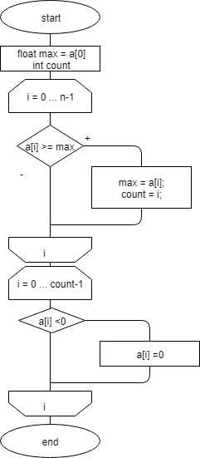

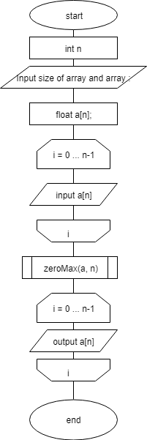

Пример работы кода:



Вывод:

Изученил структурную организации массивов и способы доступа к их элементам, усовершенствовал навыки процедурного программирования на языке с/с++ при решении задач обработки одномерных массивов